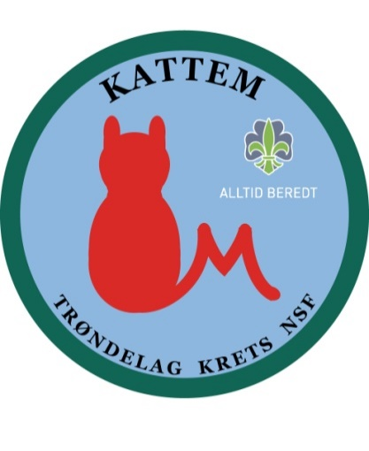

Innkalling til Gruppeting for Kattem speidergruppe
03.10.2023
Kl.19:00-20:30
Skoghygga

Denne innkallingen er sendt ut til alle enhetsledere i Kattem Speidergruppe. Det er opp til dere at innkallingen når alle i gruppen.
Alle som er 12 år, eller fyller 12 år i 2023, har stemmerett på gruppetinget.

Saksliste
1)Konstituering:
- 1.1) Valg av Ordstyrer.
- 1.2) Valg av referatskriver.
- 1.3) Valg av 2 protokollunderskrivere.
- 1.4) Godkjenning av innkalling og saksliste.

2)Saker
- 2.1) Vedta dato for neste års årsmøte
- 2.2) Budsjett for 2023 (vedlegg kommer senere)
- 2.3) Sette dato for neste års dugnader
- 2.4) Sette dato for planlegging av teminlister for årsplan 2024
- 2.5) Tur(er) 2024
- 2.6) Nytt digitalt skjema for utbetaling av utlegg og skal bil øke fra kr. 2,00 til 2,50? (Lars-Erik)
- 2.7) Klatreutstyr og hjelmer (Aslak)
- 2.8) Englandstur (Ann-Karoline)
- 2.9) Nøkkelskap lageret (Geir-Tore)
- 2.10) Bord og benk til turer, trenger et nytt sett (Britt)
- 2.11) Fremtidens Kattem speidergruppe (Geir-Tore, Lars-Erik og Britt)
- 2.12) Lederkurs (Charlotte)
- 2.13) Valgkomite (Britt)

3)Eventuelt

